

**PROPOSAL PENGAJUAN TUGAS AKHIR**

**PROGRAM STUDI D-IV TEKNIK TELEKOMUNIKASI**

**PERANCANGAN DAN REALISASI SISTEM KOMUNIKASI SUARA MENGGUNAKAN MEDIA TRANSMISI CAHAYA TAMPAK LAMPU PENERANGAN LED TERMODULASI UNTUK APLIKASI PEMANDU PENGUNJUNG MUSEUM**

Diusulkan oleh:

Maria Agustini; 151344017; 2015

**POLITEKNIK NEGERI BANDUNG**

**BANDUNG**

**2019**

# D:\FOLDER MARIA\1.DATA KULIAH\1.MATERI DAN TUGAS POLBAN\SEMESTER 7\PKM BELMAWA\submit sista\belmawa\photo6262642529451223335.jpgPENGESAHAAN PROPOSAL TUGAS AKHIR

1. Judul Tugas Akhir : Perancangan dan Realisasi Sistem Komunikasi Suara Menggunakan Media Transmisi Cahaya Tampak Lampu Penerangan LED Termodulasi Untuk Aplikasi Pemandu Pengunjung Museum
2. Pengusul
3. Nama Lengkap : Maria Agustini
4. NIM : 151344017
5. Jurusan : Teknik Elektro
6. Universitas/Institut/Politeknik : Politeknik Negeri Bandung
7. Alamat Rumah dan No Tel./HP : Jl. Sukamaju No.61 Rt.05 Rw.02 Cigugur Tengah, Kota Cimahi

/ 0895347356846

1. Alamat Email : myriaagust11@gmail.com
2. Dosen Pembimbing
   1. Nama Lengkap dan Gelar : DR. Eril Mozef, MS., DEA
   2. NIDN : 0004046504
   3. Alamat Rumah dan No Tel./HP : Jalan Mars Utara 1 No II Rt 02 Rw 02,

Margahayu Raya, Bandung 40286

/ 081912161945

1. Biaya Kegiatan Total : Rp 11.738.000,-
2. Jangka Waktu Pelaksanaan : 5 (lima) bulan

|  |  |
| --- | --- |
| Menyetujui,  Dosen Pembimbing,  (DR. Eril Mozef, MS., DEA)  NIDN. 0004046504 | Bandung, 01 Februari 2019  Pengusul,  (Maria Agustini)  NIM. 151344017 |

**ABSTRAK**

Komunikasi cahaya merupakan teknologi komunikasi yang memanfaatkan sumber cahaya sebagai pemancar sinyal dan sebuah fotodioda sebagai komponen untuk menerima sinyal. Pengembangan dan komersialisasi dioda pemancar cahaya LED yang memancarkan cahaya dalam rentang panjang gelombang 380nm – 780nm. LED pencahayaan akan menggantikan penerangan pencahayaan konvensional seperti lampu pijar dan lampu neon karena LED memiliki karakteristik penerangan seumur hidup, bebas merkuri, pencampuran warna, dan switching cepat. Dengan memanfaatkan keuntungan dari karakteristik lampu LED akan memberikan tingkat efisiensi sumber daya dibandingkan dengan lampu konvensional, yaitu modulasi cahaya LED dengan sinyal data serta pencahayaan LED dapat digunakan sebagai sumber komunikasi. Komunikasi cahaya pada sistem ini akan dimanfaatkan untuk komunikasi suara. Sistem komunikasi suara yang menggunakan cahaya tampak lampu penerangan LED dengan *input* data berupa suara yang berasal dari perangkat *mp3 player* yang telah dikontrol menggunakan mikrokontroler supaya menghasilkan suara secara berulang dimana *output* dari *mp3 player* akan masuk ke *input* pengirim. Kemudian dimodulasi dengan teknik modulasi PWM saat lampu LED memancarkan cahaya tampak ke bagian penerima. Pada bagian penerima menggunakan sensor cahaya fotodioda dengan perangkat keluaran berupa *headset*. Dalam sistem komunikasi suara ini diharapkan pada perangkat keluaran *headset* bagian penerima mampu mengeluarkan informasi yang sama dengan *input*nya serta cahaya lampu penerangan LED sebagai media transmisi dapat menghasilkan kualitas komunikasi yang baik dan tahan dari lingkungan cahaya sekitar.

DAFTAR ISI

PENGESAHAAN PKM-KARSA CIPTA ii

ABSTRAK iii

DAFTAR ISI iv

BAB I PENDAHULUAN 1

1.1 Latar Belakang Masalah 1

1.2 Perumusan Masalah 2

1.3 Tujuan 2

1.4 Kegunaan Produk 3

1.5 Luaran 3

BAB II TINJAUAN PUSTAKA 4

BAB III TAHAP PELAKSANAAN 6

3.1 Perancangan 6

3.2 Realisasi 6

3.3 Pengujian 7

3.4 Analisis 7

3.5 Evaluasi 7

BAB IV BIAYA DAN JADWAL KEGIATAN 8

4.1 Anggaran Biaya 8

4.2 Jadwal Kegiatan 9

DAFTAR PUSTAKA 10

LAMPIRAN-LAMPIRAN 11

Lampiran 1. Biodata Pengusul dan Dosen Pembimbing 11

Lampiran 2. Justifikasi Anggaran Kegiatan 15

Lampiran 3. Surat Pernyataan Pengusul 17

Lampiran 4. Gambaran Teknologi yang Akan Diterapkembangkan 18

# BAB I PENDAHULUAN

## 1.1 Latar Belakang Masalah

Teknologi saat ini semakin berkembang bahkan telah berkembang secara signifikan terutama di bidang komunikasi dalam pentransmisian suatu informasi. Kegiatan berbagi informasi berupa data, *video*, suara dan lain-lain pada saat ini sudah menjadi suatu kebutuhan bagi semua orang. Informasi *audio* atau suara merupakan salah satu bentuk informasi yang paling sering digunakan. Pertukaran informasi menggunakan cahaya merupakan salah satu komunikasi yang semakin diminati serta banyak dikembangkan saat ini. Komunikasi cahaya atau optik menjadikan pertukaran informasi menjadi lebih cepat dan efisien (Fuadah, 2018). Salah satu komunikasi cahaya yang sedang dikembangkan yaitu *Visible Light Communication* dengan memanfaatkan cahaya tampak menggunakan lampu penerangan LED. Sistem ini dapat memungkinkan pengiriman suatu informasi dengan menggunakan cahaya tampak. Dengan spektrum panjang gelombang yang cukup besar yaitu, 380nm – 780nm (Naztin, et al., 2017). Banyaknya masyarakat yang sudah menggunakan lampu LED sebagai penerangan ruangan pada kehidupan sehari-hari menjadikan cahaya dari lampu LED tersebut dapat dimanfaatkan sebagai media komunikasi. Dengan memanfaatkan cahaya lampu LED sebagai media transmisinya, kita dapat menghemat penggunaan kabel dan memanfaatkan cahaya yang ada untuk media komunikasi. Interferensi yang muncul terhadap *output* suara juga tidak terlalu banyak apabila dibandingkan dengan sistem *audio* frekuensi (Hati, 2018).

Namun dari teknologi tersebut masih banyak kekurangan dalam media pengiriman informasi khususnya untuk berkomunikasi dengan menggunakan media transmisi cahaya tampak (Rinaldi, 2013). Dengan menganalisis karakteristik-karakteristik yang dimiliki oleh LED serta kemampuannya sebagai sumber transmisi dalam sistem komunikasi optik, dapat disimpulkan bahwa sebenarnya LED yang digunakan di ruangan bisa menghantarkan informasi, dalam hal ini adalah informasi data suara (Rinaldi, 2013).

Penerangan menggunakan lampu LED telah lama digunakan dan diperkirakan akan menggantikan seluruh sistem penerangan dalam beberapa tahun ke depan (Darlis, et al., 2017), termasuk penggunaan di Kafe, museum atau area publik yang menyediakan penerangan terus menerus. Sistem komunikasi cahaya tampak lainnya yang sudah direalisasikan sebelumnya di bidang *Visible light communication*, diantaranya implementasi *visible light communication* (VLC) pada sistem komunikasi, dimana sistem VLC telah dapat diimplementasikan dengan baik pada jarak pengiriman sinyal audio sebesar 2,5 m dengan range frekuensi 600 Hz sampai dengan 45 kHz (D., et al., 2013). Implementasi sistem penerimaan siaran radio *frequency modulation* (FM) di kafe menggunakan *Visible Light Communication* dapat digunakan untuk mengirim dan menerima siaran musik digital pada jarak maksimal 3 meter (Darlis, et al., 2017). Selain itu, pengaplikasian lampu penerangan LED sebagai pengirim (Wibowo, 2017) dan penerima informasi diterapkan pada sistem akses informasi buku di perpustakaan (Azis, 2017).

Berdasarkan latar belakang permasalahan tersebut, penulis tertarik untuk merancang dan merealisasikan sistem terkait penggunaan lampu penerangan LED yaitu mengenai “Perancangan dan Realisasi Sistem Komunikasi Suara Menggunakan Media Transmisi Cahaya Tampak Lampu Penerangan LED Termodulasi Untuk Aplikasi Pemandu Pengunjung Museum”. Sistem komunikasi suara menggunakan cahaya tampak lampu penerangan LED ini menggunakan *input* data berupa suara yang berasal dari perangkat *mp3 player* yang telah dikontrol menggunakan mikrokontroler supaya menghasilkan suara secara berulang dimana *output* dari *mp3 player* akan masuk ke *input* pengirim. Kemudian dimodulasi dengan teknik modulasi PWM saat lampu LED memancarkan cahaya tampak ke bagian penerima. Pada bagian penerima menggunakan sensor cahaya fotodioda dengan perangkat keluaran berupa *headset*. Dalam sistem komunikasi suara ini diharapkan pada perangkat keluaran *headset* bagian penerima mampu mengeluarkan informasi yang sama dengan *input*nya serta cahaya lampu penerangan LED sebagai media transmisi dapat menghasilkan kualitas komunikasi yang baik dan tahan dari lingkungan cahaya sekitar.

## 1.2 Perumusan Masalah

Berdasarkan uraian latar belakang tersebut, adapun rumusan pertanyaan ilmiah sebagai berikut:

1. Bagaimana cara mengirim sinyal informasi suara melalui lampu penerangan LED?
2. Bagaimana cara menghasilkan suara yang baik di penerima tanpa terganggu cahaya lingkungan?
3. Bagaimana cara mengirimkan informasi suara secara berulang dan seluruh informasi dapat diterima di *headset* penerima?

## Tujuan

Tujuan dari pembuatan proposal ini adalah :

1. Dapat merancang dan merealisasikan sistem komunikasi suara menggunakan media transmisi cahaya tampak dari lampu penerangan LED yang dapat dimanfaatkan pada museum sebagai alat bantu pemandu untuk pengunjung.
2. Menguji kehandalan alat terhadap gangguan cahaya lain.

## Kegunaan Produk

Perangkat yang diusulkan berguna bagi pengunjung museum dalam mendapatkan penjelasan mengenai suatu karya seni atau barang bersejarah di dalam ruangan museum tersebut secara lebih nyaman dan fokus.

## 1.5 Luaran

Luaran yang diharapkan dari pembuatan proposal ini adalah cahaya lampu penerangan LED sebagai media transmisi dapat menghasilkan kualitas komunikasi yang baik dan tahan dari lingkungan cahaya sekitar serta dapat direalisasikan ke dalam bentuk *prototype* produk yang fungsional. Sehingga dapat dipublikasikan pada seminar nasional atau internasional.

# BAB II TINJAUAN PUSTAKA

Teknologi saat ini semakin berkembang bahkan telah berkembang secara signifikan terutama di bidang komunikasi dalam pentransmisian suatu informasi. Kegiatan berbagi informasi berupa data, *video*, suara dan lain-lain pada saat ini sudah menjadi suatu kebutuhan bagi semua orang. Informasi *audio* atau suara merupakan salah satu bentuk informasi yang paling sering digunakan. Pertukaran informasi menggunakan cahaya merupakan salah satu komunikasi yang semakin diminati serta banyak dikembangkan saat ini. Komunikasi cahaya atau optik menjadikan pertukaran informasi menjadi lebih cepat dan efisien (Fuadah, 2018). Salah satu komunikasi cahaya yang sedang dikembangkan yaitu *Visible Light Communication* dengan memanfaatkan cahaya tampak menggunakan lampu penerangan LED. Sistem ini dapat memungkinkan pengiriman suatu informasi dengan menggunakan cahaya tampak. Dengan spektrum panjang gelombang yang cukup besar yaitu, 380nm – 780nm (Naztin, et al., 2017). Banyaknya masyarakat yang sudah menggunakan lampu LED sebagai penerangan ruangan pada kehidupan sehari-hari menjadikan cahaya dari lampu LED tersebut dapat dimanfaatkan sebagai media komunikasi. Dengan memanfaatkan cahaya lampu LED sebagai media transmisinya, kita dapat menghemat penggunaan kabel dan memanfaatkan cahaya yang ada untuk media komunikasi. Interferensi yang muncul terhadap *output* suara juga tidak terlalu banyak apabila dibandingkan dengan sistem *audio* frekuensi (Hati, 2018).

Perkembangan terakhir saat ini, untuk teknologi terbaru *wireline*  menggunakan media serat *optic*. Sedangkan teknologi terbaru *wireless* sedang dikembangkan teknologi Wimax, Li-fi (*Light Fidelity*), dan lain-lain. Namun dari teknologi tersebut masih banyak kekurangan dalam media pengiriman informasi khususnya untuk berkomunikasi dengan menggunakan media transmisi cahaya tampak (Rinaldi, 2013). Dikarenakan teknologi Li-Fi terlalu sulit dan beberapa karya yang ada terkait penggunaan cahaya masih belum berhasil dibuat karena sensor penerima yang masih dalam pengembangan dan belum dipasarkan juga perlu adanya integrasi dengan perangkat nirkabel yang telah terselenggara (Wibowo, 2017). Dengan menganalisis karakteristik-karakteristik yang dimiliki oleh LED serta kemampuannya sebagai sumber transmisi dalam sistem komunikasi optik, dapat disimpulkan bahwa sebenarnya LED yang digunakan di ruangan bisa menghantarkan informasi, dalam hal ini adalah informasi data suara (Rinaldi, 2013).

Penerangan menggunakan lampu LED telah lama digunakan dan diperkirakan akan menggantikan seluruh sistem penerangan dalam beberapa tahun ke depan (Darlis, et al., 2017), termasuk penggunaan di Kafe, museum atau area publik yang menyediakan penerangan terus menerus. Sistem komunikasi cahaya tampak lainnya yang sudah direalisasikan sebelumnya di bidang *Visible light communication*, diantaranya implementasi *visible light communication* (VLC) pada sistem komunikasi, dimana sistem VLC telah dapat diimplementasikan dengan baik pada jarak pengiriman sinyal audio sebesar 2,5 m dengan range frekuens 600 Hz sampai dengan 45 kHz (D., et al., 2013). Implementasi sistem penerimaan siaran radio *frequency modulation* (FM) di kafe menggunakan *Visible Light Communication* dapat digunakan untuk mengirim dan menerima siaran musik digital pada jarak maksimal 3 meter (Darlis, et al., 2017),. Selain itu, pengaplikasian lampu penerangan LED sebagai pengirim (Wibowo, 2017) dan penerima informasi diterapkan pada sistem akses informasi buku di perpustakaan (Azis, 2017).

Berdasarkan latar belakang permasalahan tersebut, penulis tertarik untuk merancang dan merealisasikan sistem terkait penggunaan lampu penerangan LED yaitu mengenai “Perancangan dan Realisasi Sistem Komunikasi Suara Menggunakan Media Transmisi Cahaya Tampak Lampu Penerangan LED Termodulasi Untuk Aplikasi Pemandu Pengunjung Museum”. Sistem komunikasi suara menggunakan cahaya tampak lampu penerangan LED ini menggunakan *input* data berupa suara yang berasal dari perangkat *mp3 player* yang telah dikontrol menggunakan mikrokontroler supaya menghasilkan suara secara berulang dimana *output* dari *mp3 player* akan masuk ke *input* pengirim. Kemudian dimodulasi dengan teknik modulasi PWM saat lampu LED memancarkan cahaya tampak ke bagian penerima. Pada bagian penerima menggunakan sensor cahaya fotodioda dengan perangkat keluaran berupa *headset*. Dalam sistem komunikasi suara ini diharapkan pada perangkat keluaran *headset* bagian penerima mampu mengeluarkan informasi yang sama dengan *input*nya serta cahaya lampu penerangan LED sebagai media transmisi dapat menghasilkan kualitas komunikasi yang baik dan tahan dari lingkungan cahaya sekitar.

# BAB III TAHAP PELAKSANAAN

## 3.1 Perancangan

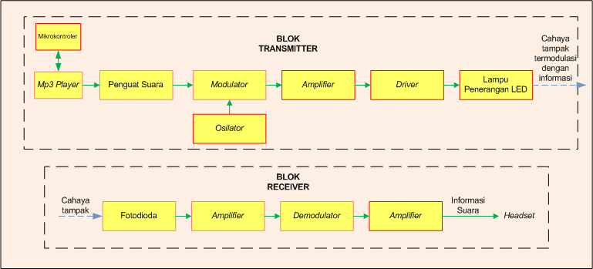

Gambar 3.1 Blok Diagram Sistem

Berdasarkan blok diagram diatas dibagi menjadi 2 bagian blok yaitu blok diagram *transmitter* dan blok diagram *receiver*. Blok diagram tersebut menggambarkan alur proses pengiriman data dari pengirim (*transmitter*) ke penerima (*receiver*) menggunakan cahaya tampak lampu penerangan LED. Prinsip kerja pengirim dan penerima sinyal *audio* melalui cahaya lampu ini adalah *input* data berupa suara yang berasal dari perangkat *mp3 player* yang telah dikontrol menggunakan mikrokontroler supaya menghasilkan suara secara berulang dimana *output* dari *mp3 player* akan masuk ke *input* rangkaian pengirim. Pada rangkaian pengirim sinyal suara tersebut akan dimodulasi dan dikuatkan. Kemudian sinyal informasi suara akan dikirimkan melalui cahaya lampu penerangan LED dengan fotodioda sebagai penerima. Selanjutnya pada saat sinyal diterima oleh fotodioda, maka sinyal tersebut akan dikirimkan ke bagian *receiver*. Pada tahap ini sinyal *audio* yang masuk akan dikuatkan dan di demodulasi. Selanjutnya sinyal akan menuju rangkaian penguat dengan *headset* sebagai perangkat keluaran dari rangkaian tersebut. *Headset* tersebut akan mengeluarkan informasi yang sama dengan *input*nya.

## Realisasi

Berdasarkan perancangan blok diagram yang telah diusulkan akan dibuat desain skema dan direalisasikan pada sebuah PCB dengan menggunakan bantuan aplikasi Eagle dan TinyCAD. Skema yang dibuat meliputi bagian rangkaian pengirim dan penerima. Dalam pembuatan desain PCB tersebut setiap komponen yang ada pada blok pengirim dan penerima disesuaikan dengan jenis komponen yang digunakan dengan membuat jalur serta besar jalur yang di sesuaikan dengan kebutuhan desain. Kemudian akan dibuat pula realisasi mekanik pendukung sebagai miniatur *prototype* pruduk yang fungsional.

## Pengujian

Pengujian ini dilakukan dengan menggunakan osiloskop untuk melihat *output* dari setiap rangkaian. Pengujian rangkaian akan dilakukan pada *protoboard* terlebih dahulu. Komponen akan dipasang pada *protoboard* untuk memastikan sistem berjalan dan berfungsi sesuai dengan apa yang telah dirancang. Pengujian dilakukan pada setiap *output* rangkaian pengirim dan penerima. Parameter pengujian akan didasarkan kepada kualitas sinyal suara pada bagian penerima. *Output* rangkaian pengirim diukur menggunakan osiloskop kemudian diuji menggunakan LED dan lihat intensitas cahaya yang dihasilkan oleh LED. Hal ini dilakukan untuk memastikan rangkaian pengirim berfungsi dengan baik supaya dapat diterima oleh rangkaian penerima

## Analisis

Berdasarkan pengujian yang akan dilakukan maka analisis sistem meliputi sinyal *output* dari setiap rangkaian, pengaruh sumber cahaya eksternal, pengukuran sinyal pada titik *poin*t dari *output* stiap rangkaian, ketahanan daya sistem, dan keseluruhan *respons* hasil dari sistem keseluruhan. Hasil analisis akan direpresentasikan dalam bentuk grafik. Grafik tersebut untuk memudahkan dalam menganalisis data uji yang didapatkan.

## Evaluasi

Diharapkan alat ini dapat berfungsi dengan baik untuk digunakan dalam mengirim sinyal *audio* yang berupa informasi dengan baik sehingga informasi suara dapat diterima sepenuhnya di *headset* penerima sebaik mungkin.

# BAB IV

**BIAYA DAN JADWAL KEGIATAN**

## Anggaran Biaya

Tabel 4.1 Rencana Anggaran biaya

|  |  |  |
| --- | --- | --- |
| **No** | **Jenis Biaya** | **Biaya** |
| 1 | Perlengkapan Yang diperlukan | Rp 5.973.000,- |
| 2 | Bahan Habis Pakai | Rp 1.812.000,- |
| 4 | Biaya Perjalanan | Rp 1.298.000,- |
| 5 | Lain-lain | Rp 2.655.000,- |
| **JUMLAH** | | **Rp 11.738.000,-** |

## Jadwal Kegiatan

|  |  |  |  |  |  |  |  |  |  |  |  |  |  |  |  |  |  |  |  |  |  |
| --- | --- | --- | --- | --- | --- | --- | --- | --- | --- | --- | --- | --- | --- | --- | --- | --- | --- | --- | --- | --- | --- |
| No | Kegiatan | Bulan ke-1 | | | | Bulan ke-2 | | | | Bulan ke-3 | | | | Bulan ke-4 | | | | Bulan ke-5 | | | |
| 1 | 2 | 3 | 4 | 5 | 6 | 7 | 8 | 9 | 10 | 11 | 12 | 13 | 14 | 15 | 16 | 17 | 18 | 19 | 20 |
| 1 | Perancangan |  |  |  |  |  |  |  |  |  |  |  |  |  |  |  |  |  |  |  |  |
| 2 | Survey Alat dan Komponen |  |  |  |  |  |  |  |  |  |  |  |  |  |  |  |  |  |  |  |  |
| 3 | Realisasi Alat |  |  |  |  |  |  |  |  |  |  |  |  |  |  |  |  |  |  |  |  |
| 4 | Pengujian Alat |  |  |  |  |  |  |  |  |  |  |  |  |  |  |  |  |  |  |  |  |
| 5 | Analisis Sistem Keseluruhan |  |  |  |  |  |  |  |  |  |  |  |  |  |  |  |  |  |  |  |  |
| 6 | Evaluasi |  |  |  |  |  |  |  |  |  |  |  |  |  |  |  |  |  |  |  |  |
| 7 | Pembuatan Laporan Akhir |  |  |  |  |  |  |  |  |  |  |  |  |  |  |  |  |  |  |  |  |

# DAFTAR PUSTAKA

Azis, D. R., 2017. *Perancangan Dan Realisasi Sistem Akses Informasi Buku Di Perpustakaan Melalui Lampu Penerangan Led (Bagian: Komunikasi Uplink Menggunakan Infra Merah Dan Pulse Distance Coding),* Bandung: Politeknik Negeri Bandung.

D., A. R., Lidyawati, L. & Nataliana, D., 2013. Implementasi Visible Light Communication (VLC) Pada Sistem Komunikasi. *Elkomika,* Volume 1, pp. 1-13.

Darlis, D., Darlis, A. & Muhammad, A., 2017. Implementasi Sistem Penyiaran Musik Digital di Kafe menggunakan Visible Light Communication. *Elkomika,* Volume 5, pp. 60-67.

Fuadah, M., 2018. *Realisasi Sistem Komunikasi Dua Arah Menggunakan Cahaya Tampak Sebagai Media Transmisi Dengan Modulasi PWM (Bagian: Pengirim),* Bandung: Politeknik Negeri Bandung.

Hati, R. P., 2018. *Realisasi Sistem Komunikasi Dua Arah Menggunakan Cahaya Tampak Sebagai Media Transmisi Dengan Modulasi PWM (Bagian: Penerima),* Bandung: Politeknik Negeri Bandung.

Naztin, B., Hadiyoso, S. & Damayanti, T., 2017. Implementasi Visible Light Communication Untuk Pengirimsn Sinyal Audio Gitar Akustik Elektrik. *Jurnal e-proceeding,* Volume 3, pp. 2121-2132.

Rinaldi, G. I., 2013. Implementasi Visible Light Communication (VLC) Untuk Komunikasi Suara. *e-proceeding,* pp. 1-8.

Wibowo, A., 2017. *Perancangan Dan Realisasi Sistem Akses Informasi Buku Di Perpustakaan Melalui Lampu Penerangan Led (Bagian: Komunikasi Uplink Menggunakan Infra Merah Dan Pulse Distance Coding),* Bandung: Politeknik Negeri Bandung.

# LAMPIRAN-LAMPIRAN

## Lampiran 1. Biodata Pengusul dan Dosen Pembimbing

**Biodata Pengusul**

* 1. **Identitas Diri**

|  |  |  |
| --- | --- | --- |
| 1. | Nama Lengkap | Maria Agustini |
| 2. | Jenis Kelamin | Perempuan |
| 3. | Program Studi | D4 Teknik Telekomunikasi |
| 4. | NIM | 151344017 |
| 5. | Tempat dan Tanggal Lahir | Cimahi, 11 Agustus 1996 |
| 6. | Alamat E-mail | myriaagust11@gmail.com |
| 7. | Nomor Telepon/Hp | 0895347356846 |

1. **Kegiatan Kemahasiswaan Yang Sedang/Pernah Diikuti**

|  |  |  |  |
| --- | --- | --- | --- |
| No | Jenis Kegiatan | Status dalam Kegiatan | Waktu dan Tempat |
| 1 | Taiwan Education Exhibition | Volunteer | 28 Juli 2017  POLBAN |
| 2 | Himpunan Mahasiswa Teknik Telekomunikasi | Anggota | 2016-2018  POLBAN |
| 3 | Workshop Fiber Optik | Peserta | 18 November 2017  POLBAN |
| 4 | Program Kreativitas Mahasiswa Bidang Penelitian | Anggota | 2018  POLBAN |

1. **Penghargaan Yang Pernah Diterima**

|  |  |  |  |
| --- | --- | --- | --- |
| No | Jenis Penghargaan | Institusi Penghargaan | Tahun |
|  |  |  |  |

Semua data yang saya isikan dan tercantum dalam biodata ini adalah benar dan dapat dipertanggungjawabkan secara hukum. Apabila di kemudian hari ternyata dijumpai ketidaksesuaian dengan kenyataan, saya sanggup menerima sanksi.

Demikian biodata ini saya buat dengan sebenarnya untuk memenuhi salah satu persyaratan dalam pengajuan Proposal Tugas Akhir.

Bandung, 01 Februari 2019

Pengusul,

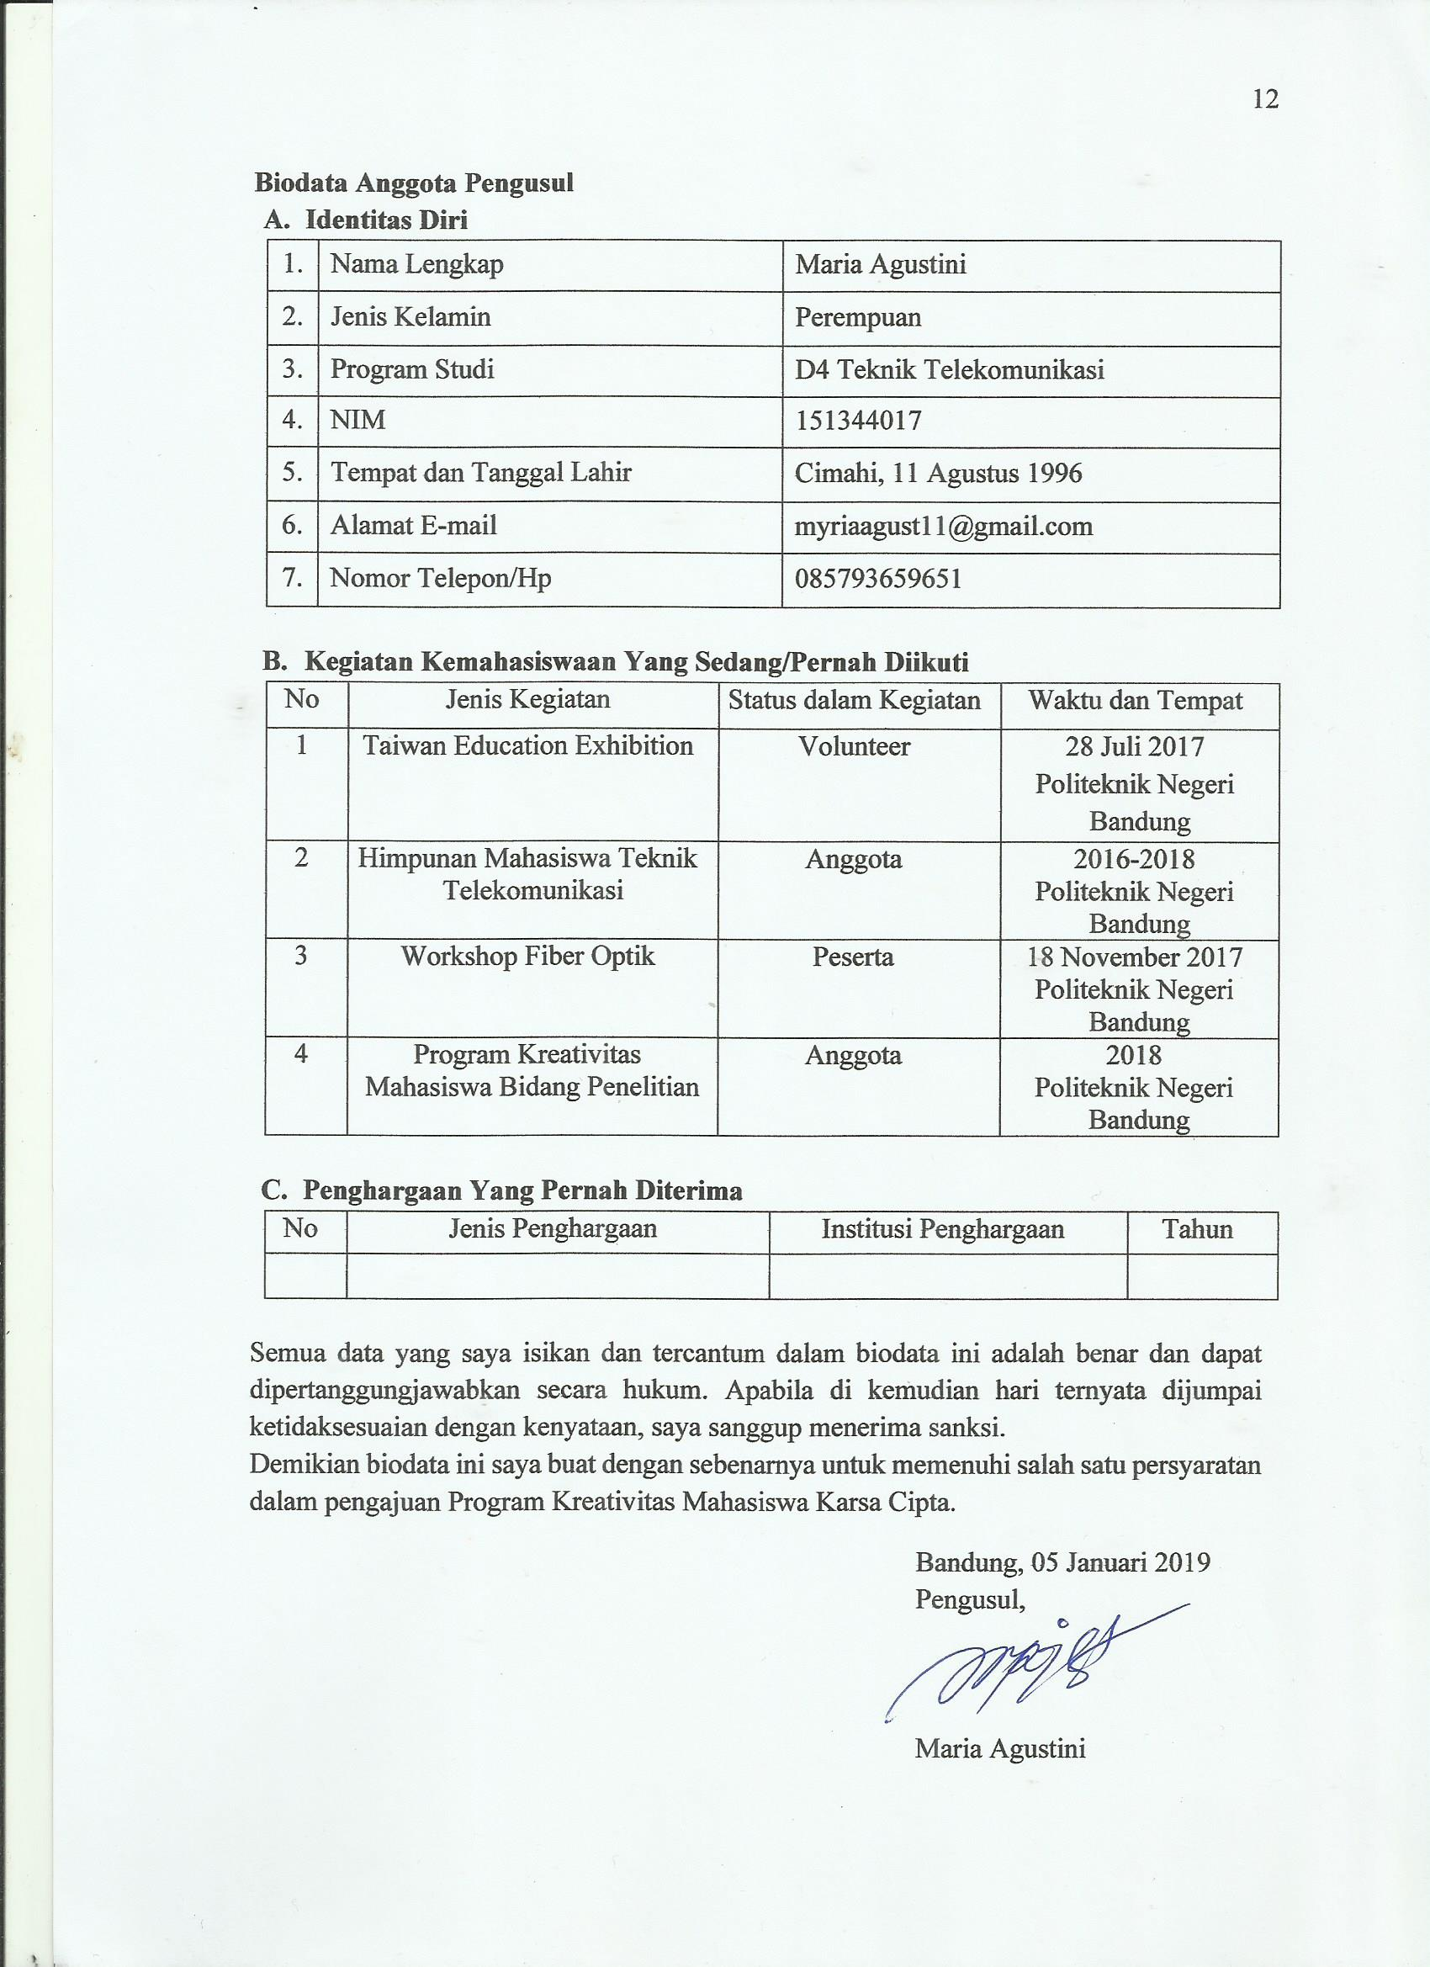

Maria Agustini

**Biodata Dosen Pembimbing**

1. **Identitas Diri**

|  |  |  |
| --- | --- | --- |
| 1. | Nama Lengkap | DR. Eril Mozef, MS, DEA. |
| 2. | Jenis Kelamin | Laki-laki |
| 3. | Program Studi | Teknik Telekomunikasi |
| 4. | NIP / NIDN | 196504042000021000 / 0004046504 |
| 5. | Tempat dan Tanggal Lahir | Padang, 04 April 1965 |
| 6. | Alamat E-mail | [erilmozef@gmail.com](mailto:erilmozef@gmail.com) |
| 7. | Nomor Telepon/Hp | 08122269339 |

1. **Riwayat Pendidikan**

|  |  |  |  |
| --- | --- | --- | --- |
| Gelar Akademik | Sarjana | S2/Magister | S3/Doktor |
| Nama Institusi | Universite Henry  Poincare, Nancy Perancis | Universite Henry Poincare, Nancy Perancis | Universite Henry Poincare, Nancy Perancis |
| Jurusan/Prodi | Teknik Elektro | Teknik Elektro | Teknik Elektro |
| Tahun Masuk-Lulus | 1989-1992 | 1992-1994 | 1994-1997 |

1. **Rekam Jejak Tri Dharma PT**

**C.1. Pendidikan/Pengajaran**

|  |  |  |  |
| --- | --- | --- | --- |
| No | Nama Mata Kuliah | Wajib/Pilihan | SKS |
| 1 | Elekronika Analog (Teori/Praktek) | Wajib | 3 |
| 2 | Elekronika Digital (Teori/Praktek) | Wajib | 3 |
| 3 | Alat Ukur dan Pengukuran (Teori/Praktek) | Wajib | 3 |
| 4 | Aplikasi Mikrokontroler (Teori/Praktek) | Wajib | 3 |
| 5 | Manajemen Proyek (Teori/Praktek) | Wajib | 2 |
| 6 | Seminar (Teori/Praktek) | Wajib | 3 |

**C.2. Penelitian**

|  |  |  |  |
| --- | --- | --- | --- |
| No | Judul Penelitian | Penyandang Dana | Tahun |
| 1 | Linear Array Processors with Multiple Access Modes for Real-Time Image Processing |  | 2003 |
| 2 | Real-time Connected Component Labeling on One-dimensional Array Processors Based on Content-Addressable Memory:Optimization and Implementation |  | 1996 |
| 3 | Design of Linear Array Processors with Content-Addressable Memory for Intermediate Level Vision |  | 1996 |
| 4 | Parallel Architecture Dedicated to Connected Component Analysis |  | 1996 |
| 5 | LAPCAM, Linear Array of Processors Using Content-addressable Memories:A New Design of Machine Vision for Parallel Image Computation |  | 1996 |
| 6 | Parallel Architecture Dedicated to Connected Component Labelling in O(n log n): FPGA Implementation |  | 1996 |
| 7 | Architecture dediee a l’algorithme parallel O(n log n) d’etiquetage de composantes connexes |  | 1996 |
| 8 | Architecture electronique de traitements d’images binaires:etiquetage et mesures pour le controle en temps reel video |  | 1995 |
| 9 | Circuit configurables dans le traitement d’images:etiquetage et mesures en temps reel video |  | 1995 |
| 10 | Ammeloration de l’Architecture Parallele pour le Traitement d’image LAPCAM |  | 1998 |
| 11 | Design and Simulation of High Speed Interconnection Network:Orthogonal Addressable Crossbar for LAPCAM Parallel Architecture for Image Processing |  | 2002 |
| 12 | VHDL Design and Simulation of MAM Memory for LAPCAM Parallel Architecure for Image Processing |  | 2002 |
| 13 | Linear Array Processors with Multiple Access Modes Memory for Real-Time Image Procecssing |  | 2002 |
| 14 | Penghitung Jumlah Objek Bergerak Pada Citra Videio Secara Waktu-nyata |  | 2002 |
| 15 | Disain dan Simulasi Control Unit dengan VHDL untuk Prosesor Element RISC Arsitektur Paralel Pengolahan Citra LAPCAM |  | 2002 |
| 16 | Disain dan Simulasi Arithmetic Logic Unit dan File Register untuk Prosesor Element RISC LAPCAM dengan VHDL |  | 2002 |
| 17 | LAPCAM : An Optimal Parallel Architecture for Image Processing Realization and Evaluation |  | 2001 |
| 18 | Perancangan dan Simulasi Protokol dan Penerima Serial Untuk Konfigurasi Jaringan Interkoneksi Berkecepatan Tinggi, Orthogonal Addressable Crossbar |  | 2006 |
| 19 | Implementasi Paralel dan Waktu-nyata Beberapa Algoritma Prapengolangan Citra dengan Multi-mikrokontroler RISC |  | 2002 |
| 20 | Sistem Pengolahan Citra Stand-Alone Ekonomis Berbasis Mikrokontroler |  | 2002 |
| 21 | Memory MAM (Multi-mode Memory) untuk Pengolahan Citra Paralel Prinsip, Aplikasi dan Performansi |  | 2002 |
| 22 | Algoritma Labeling Citra Biner Dengan Performansi Optimal Processor-Time |  | 2002 |
| 23 | Perancangan Pra-Pengolahan Citra Filtering dan Binerisasi Secara Waktu-Nyata dengan Virtual Peripheral |  | 2002 |

**C.3. Pengabdian Kepada Masyarakat**

|  |  |  |  |
| --- | --- | --- | --- |
| No | Judul Pengabdian kepada Masyarakat | Penyandang Dana | Tahun |
| 1 | Robot Sumo (Pembimbing) International Islamic School Robot Olympiad, Bandung |  | 2013 |
| 2 | Technical Award, Robot Sumo (Pembimbing) International Islamic School Robot Olympiad, Bandung |  | 2013 |
| 3 | 5 Technical Award, Kategori Robot Prison Break (Pembimbing) International Robot Olympiad 14th, GwangJu, KoreaSelatan |  | 2012 |
| 4 | 1 Special Award, Robot Shove(Pembimbing) International Robot Olympiad 14th, GwangJu, KoreaSelatan |  | 2012 |

Semua data yang saya isikan dan tercantum dalam biodata ini adalah benar dan dapat dipertanggungjawabkan secara hukum. Apabila di kemudian hari ternyata dijumpai ketidaksesuaian dengan kenyataan, saya sanggup menerima sanksi.

Demikian biodata ini saya buat dengan sebenarnya untuk memenuhi salah satu persyaratan dalam pengajuan Proposal Tugas Akhir.

Bandung, 01 Februari 2019

Dosen Pembimbing,

DR. Eril Mozef, MS, DEA

## Lampiran 2. Justifikasi Anggaran Kegiatan

|  |  |  |  |
| --- | --- | --- | --- |
| 1. **Jenis Perlengkapan** | **Volume** | **Harga Satuan (Rp)** | **Nilai (Rp)** |
| Toolset Elektronik | 1 Set | 875.000 | 875.000 |
| Penyangga Solder | 1 Buah | 100.000 | 100.000 |
| Multimeter Digital | 1 Buah | 1.019.000 | 1.020.000 |
| Terminal | 1 Buah | 100.000 | 100.000 |
| Osiloskop USB | 1 Buah | 1.500.000 | 1.500.000 |
| Arduino Nano | 1 Set | 470.000 | 470.000 |
| Arduino Uno | 1 Set | 550.000 | 550.000 |
| Headset | 2 Buah | 419.000 | 838.000 |
| Photodioda | 2 Buah | 100.000 | 200.000 |
| Mp3 Player | 1 Buah | 320.000 | 320.000 |
| SUB TOTAL (Rp) | | | 5.973.000 |
| 1. **Bahan Habis** | **Volume** | **Harga Satuan (Rp)** | **Nilai (Rp)** |
| Resistor (Varian) | 1 Set | 10.000 | 10.000 |
| Potensiometer | 4 Buah | 5.000 | 20.000 |
| Lampu LED | 2 Buah | 250.000 | 500.000 |
| IC Amplifier LM1875T | 4 Buah | 50.000 | 200.000 |
| Male Stereo Jack | 2 Buah | 50.000 | 100.000 |
| Female Stereo Jack | 2 Buah | 50.000 | 100.000 |
| Kabel Tembaga | 1 Set | 10.000 | 10.000 |
| Kabel Pelangi | 10 Set | 15.000 | 150.000 |
| Male to Male | 5 Set | 10.000 | 50.000 |
| Male to Female | 5 Set | 10.000 | 50.000 |
| Kapasitor | 1 Set | 7.000 | 7.000 |
| Protoboard | 3 Buah | 45.000 | 135.000 |
| Adapter | 2 Buah | 60.000 | 120.000 |
| Timah | 1 Buah | 60.000 | 60.000 |
| Casing | 2 Buah | 150.000 | 300.000 |
| SUB TOTAL (Rp) | | | 1.812.000 |
| 1. **Perjalanan** | **Volume** | **Harga Satuan (Rp)** | **Nilai (Rp)** |
| Perjalanan ke percetakan PCB | 4 Kali | 75.000 | 300.000 |
| Perjalanan ke Toko Komponen | 10 Liter x 2 | 10.400 | 208.000 |
| Parkir | 20 Kali | 2.000 | 40.000 |
| Konsumsi Tim (Untuk 5 Bulan) | 15 Buah | 50.000 | 750.000 |
| SUB TOTAL (Rp) | | | 1.298.000 |
| 1. **Lain-lain** | **Volume** | **Harga Satuan (Rp)** | **Nilai (Rp)** |
| Pembuatan Laporan | 3 Eksemplar | 85.000 | 255.000 |
| Percetakan PCB | 3 Buah | 250.000 | 750.000 |
| Pembuatan pendukung mekanik miniatur ruang museum | 1 Set | 350.000 | 350.000 |
| Seminar Nasional | 1 Kali | 1.500.000 | 1.300.000 |
| SUB TOTAL (Rp) | | | 2.655.000 |
| TOTAL 5.973.000+1.812.000+1.298.000+2.655.000(Rp) | | | 11.738.000 |
| (Terbilang Sebelas Juta Tujuh Ratus Tiga Puluh Delapan Ribu Rupiah) | | | |

## Lampiran 3. Surat Pernyataan Pengusul

**KEMENTERIAN RISET, TEKNOLOGI, DAN PENDIDIKAN TINGGI**

**POLITEKNIK NEGERI BANDUNG**

Jalan Gegerkalong Hilir,Ds. Ciwaruga, Bandung 40012, Kotak Pos 1234, Telepon (022) 2013789, Fax. (022) 2013889

Homepage: [www.polban.ac.id](http://www.polban.ac.id) Email: polban@polban.ac.id



## Lampiran 4. Surat Pernyataan Ketua Peneliti

**SURAT PERNYATAAN PENGUSUL**

Yang bertanda tangan di bawah ini:

Nama : Maria Agustini

NIM : 151344017

Program Studi : Teknik Telekomunikasi

Jurusan : Elektro

Dengan ini menyatakan bahwa proposal Tugas Akhir saya dengan judul “Perancangan dan Realisasi Sistem Komunikasi Suara Menggunakan Media Transmisi Cahaya Tampak Lampu Penerangan LED Termodulasi Untuk Aplikasi Pemandu Pengunjung Museum” yang diusulkan untuk tahun anggaran 2019 adalah asli karya pribadi dan belum pernah dibiayai oleh lembaga atau sumber dana lain.

Bilamana di kemudian hari ditemukan ketidaksesuaian dengan pernyataan ini, maka saya bersedia dituntut dan diproses sesuai dengan ketentuan yang berlaku dan mengembalikan seluruh biaya yang sudah diterima ke kas negara.

Demikian pernyataan ini dibuat dengan sesungguhnya dan dengan sebenar-benarnya.

|  |  |
| --- | --- |
|  | Bandung, 01 Februari 2019  Yang Mengajukan,  **C:\Users\CORE i3\Pictures\lat matematika\2019-01-09\005.jpg**    (Maria Agustini)  NIM. 151344017 |

## Lampiran 4. Gambaran Teknologi yang Akan Diterapkembangkan

**4.1 Gambaran Umum Sistem**

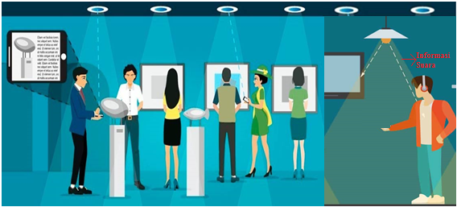Gambar 4.1 Ilustrasi Sistem pada Ruang Museum

Berdasarkan gambar ilustrasi diatas, dapat digambarkan bahwa pada sebuah ruangan di museum terdapat pajangan lukisan-lukisan pada dinding dan terpajang benda-benda artistik lainnya. Dalam ruang tersebut ada sebuah ruangan yang sudah terintegrasi dengan sistem Headset Guide. Dimana pengunjung dapat mudah mengakses informasi mengenai penjelasan suatu karya seni di museum saat pengunjung berada dalam jangkauan cahaya lampu LED. Informasi tersebut berupa suara yang berisikan penjelasan-penjelasan mengenai karya seni yang dapat di dengarkan pengunjung melalui headset/earphone yang sudah terintegrasi dengan sistem. Pengunjung dapat mendengar penjelasan secara sistematis dan berulang melalui komunikasi suara via cahaya lampu LED yang berada di pladfond suatu ruangan di museum tersebut. Dengan hanya berdiri di bawah lampu penerangan LED, sistem akan mengirimkan sebuah informasi berupa suara mengenai penjelasan karya seni tersebut kepada pengunjung.

**4.2** **Komponen Utama Yang Digunakan**

1. **Arduino Nano**

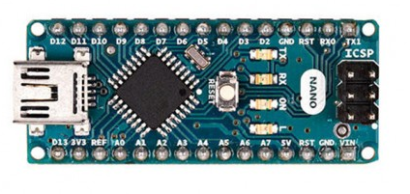

Gambar 4.2 Arduino Nano

Arduino Nano adalah salah satu varian dari produk board mikrokontroller keluaran Arduino. Arduino Nano adalah board Arduino terkecil, menggunakan mikrokontroller Atmega 328 untuk Arduino Nano 3.x dan Atmega168 untuk Arduino Nano 2.x. Varian ini mempunyai rangkaian yang sama dengan jenis Arduino Duemilanove, tetapi dengan ukuran dan desain PCB yang berbeda. Arduino Nano tidak dilengkapi dengan soket catudaya, tetapi terdapat pin untuk catu daya luar atau dapat menggunakan catu daya dari mini USB port. Arduino Nano didesain dan diproduksi oleh Gravitech.

|  |  |
| --- | --- |
| Microcontroller | ATmega328 |
| Architecture | AVR |
| Operating Voltage | 5 V |
| Flash Memory | 32 KB of which 2 KB used by bootloader |
| SRAM | 2 KB |
| Clock Speed | 16 MHz |
| Analog IN Pins | 8 |
| EEPROM | 1 KB |
| DC Current per I/O Pins | 40 mA (I/O Pins) |
| Input Voltage | 7-12 V |
| Digital I/O Pins | 22 (6 of which are PWM) |
| PWM Output | 6 |
| Power Consumption | 19 mA |
| PCB Size | 18 x 45 mm |
| Weight | 7 g |
| Product Code | A000005 |

Berikut spesifikasi dari Arduino Nano:

1. **IC Mp3 Player (MP3 player WTV020SD, with Micro-SD reader)**

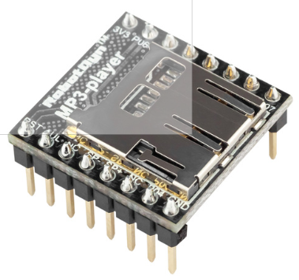

Gambar 4.3 IC Mp3 Player

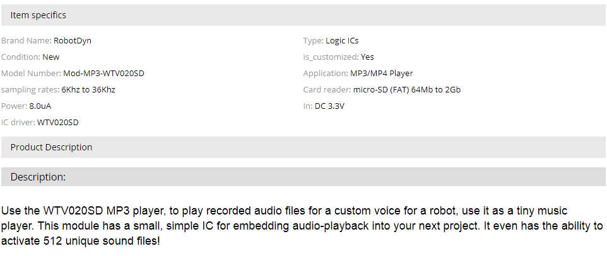

1. **Lampu LED Philips 23 Watt**

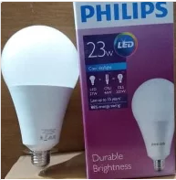

Gambar 4.4 Lampu Philips

Spesifikasi :Berat 650 gram

Deskripsi :

* Lampu cahaya putih.
* Lampu led bulb 23 watt.
* Setara dengan lampu PLC 45 watt dan lampu pijar 300 watt.
* Panjang lampu kurang lebih 17 cm dan panjang kotak 23 cm.
* Dapat menyala hingga 15.000 jam.
* Hemat energi hingga 85%.
* Cahaya yang dihasilkannya lebih nyaman karena tidak menyilaukan mata dan lebih aman serta tidak panas (ramah lingkungan).

1. **Photodiode**

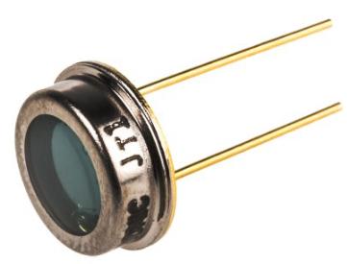

Gambar 4.5 Photodiode

The E series, from Centronic, are a family of silicon photodetectors. They combine the 5T series' chip with a colour correcting glass filter. The E series are designed to resemble the sensitivity response of the human eye. Therefore they are ideal for general photometric applications. Features of the E series photodetectors: Eye response detectors, Variety of package types, Active area: 1 to 100 mm², Operating temperature: -20 to +75 °C.

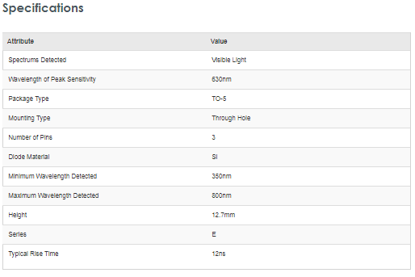Berikut spesifikasi dari visible light photodiode:

1. 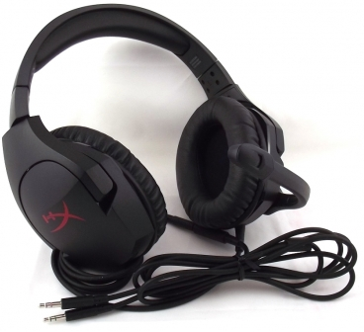**Headset (HyperX Cloud Stringer HX-HSCS-BK/AS)**

Gambar 4.6 Headset Hyper X

Description :

Lightweight headset with 90-degree rotating ear cups.

50mm directional drivers for Audio precision.

Hyperx signature Memory foam. Adjustable steel Slider.

Intuitive Volume control on headset ear cup.

Swivel-to-mute noise-cancellation Microphone. Multi-platform compatibility. Refer instruction manual before use.